Βιολογία Β Γυμνασίου

6^{ο} Κεφάλαιο ΑΝΑΠΑΡΑΓΩΓΗ
(Επαναληπτικό φύλλο εργασίας)
Ονοματεπώνυμο
Τμήμα
Ημερομηνία

Το συγκεκριμένο φύλλο εργασίας αποτελεί το 1^{ο} από τα φύλλα για τη βιολογία β γυμνασίου. Θυμηθείτε ότι διδαχτήκατε ως τώρα για την αναπαραγωγή για τα φυτά και τα ζώα και προσπαθήστε να το συμπληρώσετε. Θα ακολουθήσουν νεότερα…Ευχαριστούμε πολύ.
Γάτσιου Κ. – Τζέλη Π.

1^{ο} Φύλλο εργασίας

Επικονίαση-Ανθόφυτα
Η δομή του άνθους (λουλουδιού)
- Να σημειώσετε τα μέρη στο παρακάτω τέλειο άνθος
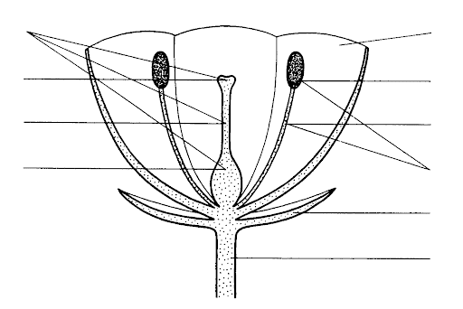

- Η επικονίαση ( δηλαδή η μεταφορά . , ) .γίνεται με φυσικούς τρόπους όπως , , ,
, η τεχνητά με τη χρήση .

Αναπαραγωγή μονοκύτταρων οργανισμών
Ένα βακτήριο αναπαράγεται μονογονικά με , σταδιακά.
Να σχεδιάσετε αυτά τα στάδια αναπαραγωγής.
Πρώτο στάδιο | Δεύτερο στάδιο | Τρίτο στάδιο

Γονιμοποίηση στα ζώα
Δώστε από δύο παραδείγματα ζώων (από το σχολικό βιβλίο στο παράθεμα)
στην εξωτερική γονιμοποίηση
α
β
στην εσωτερική γονιμοποίηση
α
β

Δραστηριότητες για ….σκέψη

- Ένας μαθητής υποστηρίζει «Τα φυτά δεν μπορούν να αναπαραχθούν αφού δεν έχουν φύλα (αρσενικό-θηλυκό)». Ποια είναι η δική σου άποψη;
- Με ποια λειτουργία οι οργανισμοί καταφέρνουν, ενώ είναι όλοι θνητοί να υπάρχουν τα είδη τους πάνω στη γη χιλιάδες ή εκατομμύρια χρόνια; Αιτιολόγησε τη γνώμη σου.

